专题六 静电场

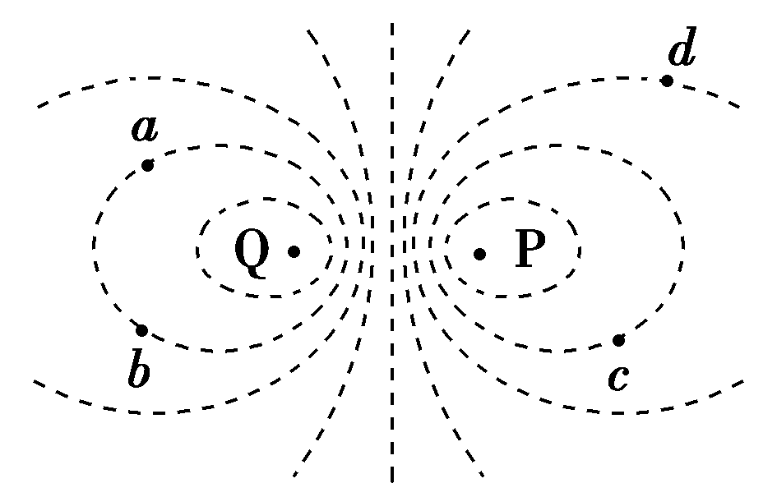
(2012·高考重庆卷)空间中P、Q两点处各固定一个点
电荷，其中P点处为正电荷，P、Q两点附近电场的等势面分
布如图所示，a、b、c、d为电场中的4个点．则( )
A．P、Q两点处的电荷等量同种
B．a点和b点的电场强度相同
C．c点的电势低于d点的电势
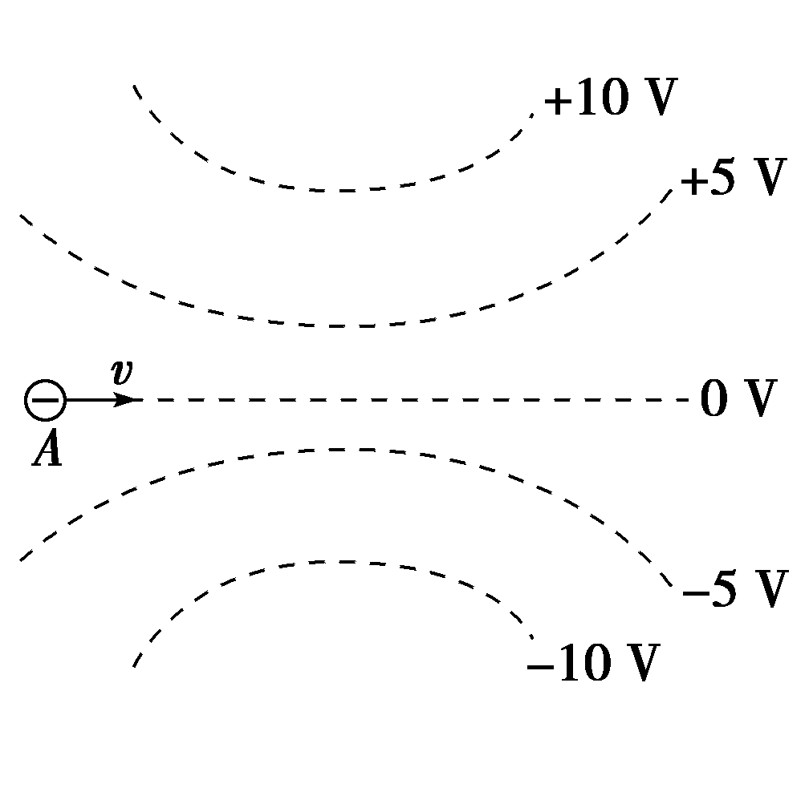
D．负电荷从a到c电势能减少
(2012·高考天津卷)两个固定的等量异号点电荷所产
生电场的等势面如图中虚线所示，一带负电的粒子以某一
速度从图中A点沿图示方向进入电场在纸面内飞行，最后
离开电场，粒子只受静电力作用，则粒子在电场中( )
A．做直线运动，电势能先变小后变大
B．做直线运动，电势能先变大后变小
C．做曲线运动，电势能先变小后变大
D．做曲线运动，电势能先变大后变小
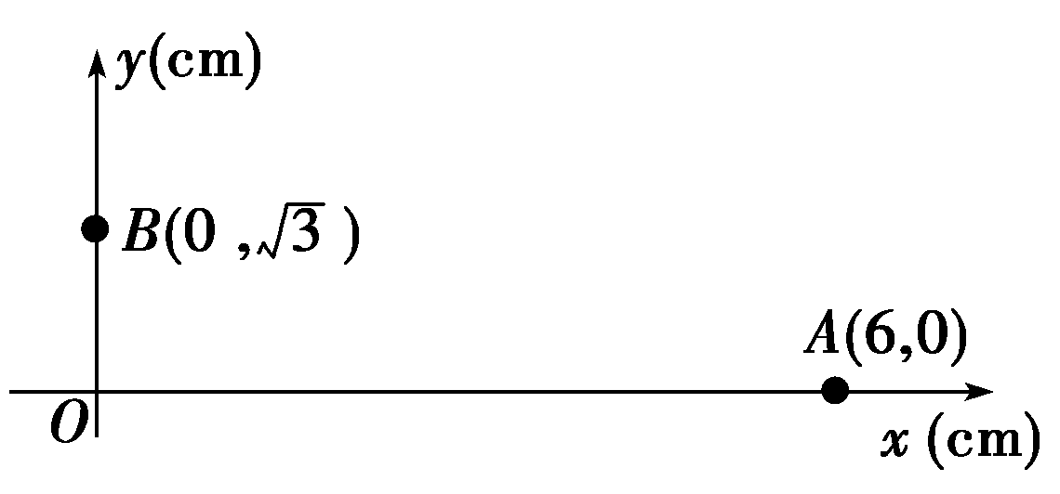
(2012·高考安徽卷)如图所示，在平面直角坐标系
中，有方向平行于坐标平面的匀强电场，其中坐标原点
O处的电势为0 V，点A处的电势为6 V，点B处的电势
为3 V，则电场强度的大小为( )
A．200 V/m B．200 V/m
C．100 V/m D．100 V/m
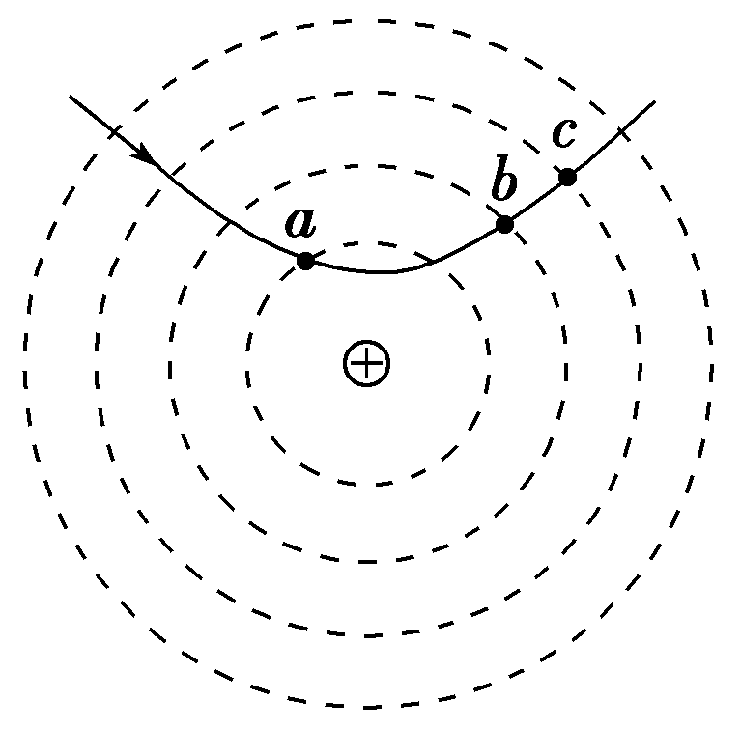
(2012·高考山东卷)图中虚线为一组间距相等的同
心圆，圆心处固定一带正电的点电荷．一带电粒子以一
定初速度射入电场，实线为粒子仅在电场力作用下的运
动轨迹，a、b、c三点是实线与虚线的交点．则该粒子( )
A．带负电
B．在c点受力最大
C．在b点的电势能大于在c点的电势能
D．由a点到b点的动能变化大于由b点到c点的动能变化
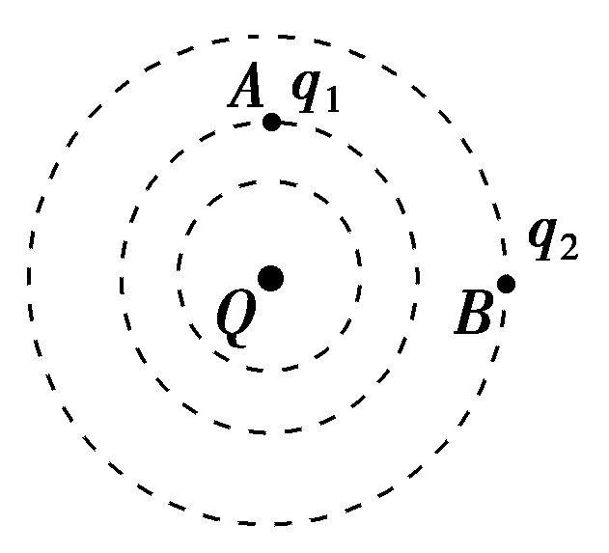
(2012·高考福建卷)如图，在点电荷Q产生的电场中，将
两个带正电的试探电荷q₁、q₂分别置于A、B两点，虚线为等
势线．取无穷远处为零电势点，若将q₁、q₂移动到无穷远的过
程中外力克服电场力做的功相等，则下列说法正确的是( )
A．A点电势大于B点电势
B．A、B两点的电场强度相等
C．q₁的电荷量小于q₂的电荷量
D．q₁在A点的电势能小于q₂在B点的电势能
(2012·高考江苏卷)真空中，A、B两点与点电荷Q的距离分别为r和3r，则A、B两点的电场强度大小之比为( )
A．3∶1 B．1∶3 C．9∶1 D．1∶9
(2012·高考江苏卷)一充电后的平行板电容器保持两极板的正对面积、间距和电荷量不变，在两极板间插入一电介质，其电容C和两极板间的电势差U的变化情况是( )
A．C和U均增大 B．C增大，U减小
C．C减小，U增大 D．C和U均减小

答案：
【解析】选D.由等势线特点可判断Q带负电，故A项错，a、b两点对称场强大小相等但方向不同，故B错，c点电势高于d点，故C错，负电荷从a到c电势升高电势能减少，故D正确．
【解析】选C.由等势面可画出电场线方向，粒子所受静电力方向与速度方向不在同一直线，故粒子做曲线运动；静电力先做正功，后做负功，电势能先变小，后变大，故C正确．
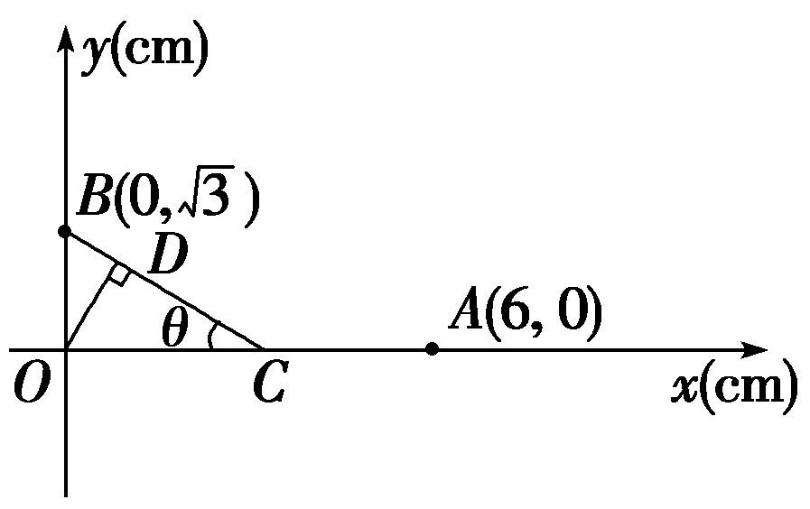
【解析】选A..本题考查电场中电场线与等势面的关系，
由φ₀＝0，φ_{A}＝6 V，可知OA中点C处φ_{C}＝3 V，因φ_{B}＝3 V，
则BC为等势面，由B、C坐标可知θ＝30°，BC的垂线OD
沿电场线方向，且x_{OD}＝ cm，U_{OD}＝－3 V，则
E＝＝ V/m＝200 V/m.
故A项正确，本题注意，E＝公式中d为沿电场线方向的距离．
【解析】选CD.本题考查正点电荷的电场中的场强、电势等基本知识，由轨迹特点可知粒子带正电，A项错．a点离电荷最近，场强最大，受力最大，B项错．正电荷在电势越高的地方电势能越大，φ_{b}＞φ_{c}，故C项正确．由U＝E·d定性分析ab间电势差U_{ab}大于bc间电势差U_{bc}，再由ΔE_{k}＝qU可得D项正确．
【解析】选C.本题考查点电荷电场中的等势线，通过电场力做功为负，可以断定Q带负电，顺着电场线方向电势降低，φ_{A}<φ_{B}，A错；通过等势线的疏密可知E_{A}>E_{B}，B错；将q₁、q₂移动到无穷远，克服电场力做功相等，|q₁φ_{A}|＝|q₂φ_{B}|，q₁<q₂，E_{pA}＝E_{pB}，C对，D错．

【解析】选C.由点电荷的场强公式：E＝，＝＝＝，C正确．
【解析】选B.由C＝，插入电介质后，介电常数ε_{r}变大，C增大，由C＝知，Q不变，U减小，B项正确．

